ĐỀ CƯƠNG ÔN TẬP HỌC KÌ I
MÔN: TOÁN LỚP 6. NĂM HỌC 2022 - 2023
A/ LÝ THUYẾT :
Chương I. Tập hợp các số tự nhiên
- Tập hợp, mô tả một tập hợp
- Ghi số tự nhiên và thứ tự trong tập N.
- Cộng, trừ nhân, chia, lũy thừa trong tập N.
- Thực hiện phép tính, tính giá trị biểu thức số.
Chương II. Tính chia hết trong tập hợp các số tự nhiên
- Quan hệ chia hết và tính chất.
- Dấu hiệu chia hết cho 2, 3, 5, 9; số nguyên tố.
- Ước chung, ước chung lớn nhất; Bội chung, bội chung nhỏ nhất.
Chương III. Số nguyên
- Tập hợp các số nguyên; Cộng, trừ, nhân số nguyên.
- Phép chia hết. Ước và bội của một số nguyên.
- Qui tắc dấu ngoặc.
Chương IV. Một số hình phẳng trong thực tiễn
- Các hình phẳng: hình tam giác đều, hình vuông, hình lục giác đều, hình chữ nhật, hình thoi, hình bình hành, hình thang cân.
- Chu vi và diện tích của hình vuông, hình chữ nhật, hình thang, hình bình hành, hình thoi.
B/ BÀI TẬP:
Chương I. Tập hợp các số tự nhiên
Bài 1:
a) Viết tập hợp A các số tự nhiên lớn hơn 3 và không vượt quá 9 bằng hai cách.
b) Tập hợp B các số tự nhiên khác 0 và không vượt quá 11 bằng hai cách.
c) Viết tập hợp C các số tự nhiên lớn hơn hoặc bằng 15 và không vượt quá 50 bằng hai cách.
Bài 2: Viết Tập hợp các chữ số của các số:
a) 2021 | b) 296351 | c) 90000
Bài 3: Gọi S là tập hợp các số tự nhiên có hai chữ số. Trong các số 7; 15; 106; ; 99, số nào thuộc và số nào không thuộc tập S? Dùng kí hiệu để trả lời.
Bài 4: Cho hai tập hợp A = {a; b; c} và B = {x; y}. Trong các phần tử a, d, t, y, phần tử nào thuộc tập A, phần tử nào thuộc tập B? Phần tử nào không thuộc tập A, phần tử nào không thuộc tập B. Dùng kí hiệu để trả lời.
Bài 5: Một năm có bốn quý. Đặt tên và viết tập hợp các tháng (dương lịch) của quý Ba trong năm. Tập hợp này có bao nhiêu phần tử?
Bài 6: Cho tập hợp L = {n| n = 2k + 1 với k ∈ N}.
a) Nêu bốn số tự nhiên thuộc tập L và hai số tự nhiên không thuộc tập L;
b) Hãy mô tả tập L bằng cách nêu dấu hiệu đặc trưng theo một cách khác.
Bài 7: Một số tự nhiên có hai chữ số, trong đó chữ số hàng chục lớn hơn chữ số hàng đơn vị là 9. Đó là số nào?
Bài 8: a) Hãy viết số tự nhiên lớn nhất có 5 chữ số.
b) Số tự nhiên nào lớn nhất có 5 chữ số khác nhau?
c) Hãy vẽ tia số và biểu diễn các số 5 và 11 trên tia số đó.
d) Cho bốn tập hợp: A = {x ∈ N| x chẵn và x < 10}, B = {x ∈ N | x chẵn và x ≤ 10},
C = {x ∈ N* | x chẵn và x < 10} và D = {x ∈ N* | x chẵn và x ≤ 10}. Hãy mô tả các tập hợp đó bằng cách liệt kê các phần tử của chúng.
Bài 9: Viết tập hợp các số tự nhiên có ba chữ số mà tổng các chữ số của nó bằng 4.
Bài 10: Tính tổng:
a) 21 + 369 + 79; b) 154 + 87 + 246
c) 215 + 217 + 219 + 221 + 223; d) S = 2. 10 + 2. 12 + 2. 14 + … + 2. 20
Bài 11: Tìm số tự nhiên x biết:
a) x + 257 = 981; b) x – 546 = 35; c) 721 – x = 615
Bài 12: Tính hợp lí: a) 5. 11. 18 + 9. 31. 10 + 4. 29. 45;
b) 37. 39 + 78. 14 + 13. 85 + 52. 55.
Bài 13:
13.1: Một hình chữ nhật có chiều dài bằng 16cm; diện tích bằng a cm². Tính chiều rộng của hình chữ nhật (là một số tự nhiên) nếu biết a là một số tự nhiên từ 220 đến 228.
13.2: a) Viết các bình phương của hai mươi số tự nhiên đầu tiên thành một dãy theo thứ tự từ nhỏ đến lớn;
b) Viết các số sau thành bình phương của một số tự nhiên: 64; 100; 121; 169; 196; 289.
c) Viết gọn các tích sau bằng cách dùng lũy thừa: 2. 2. 2. 2. 2.2; 2. 3. 6. 6. 6 và 4. 4. 5. 5. 5.5
Bài 14: Tìm n, biết: a) 5⁴ = n b) n³ = 125 c) 11^{n} = 1331
Bài 15: Tính giá trị của biểu thức
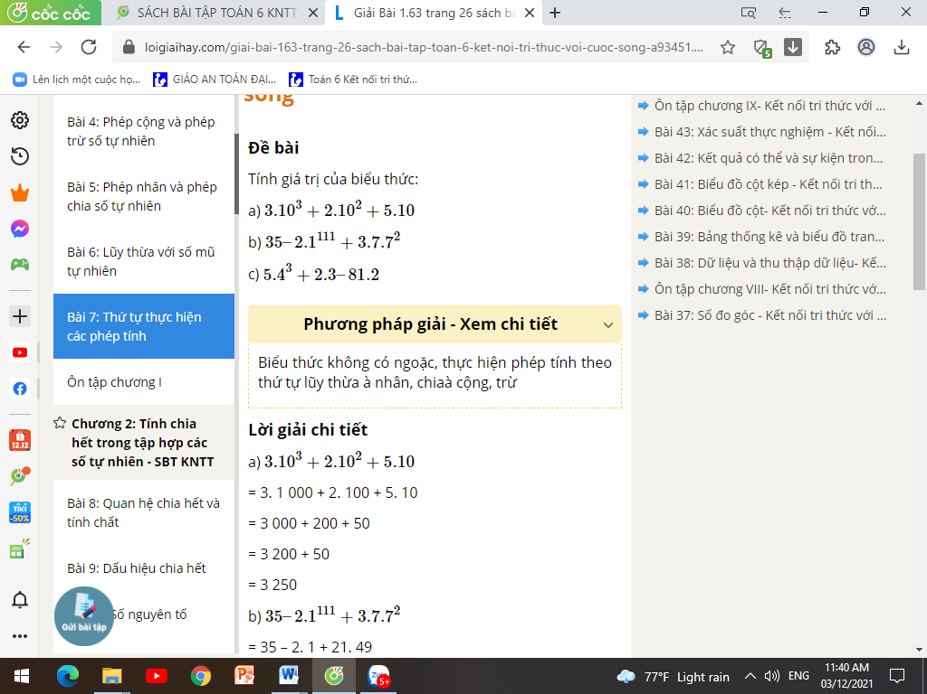
Bài 16: Gọi P là tập hợp các số tự nhiên chẵn, lớn hơn 2 nhưng không lớn hơn 10.
a) Mô tả tập hợp P bằng hai cách;
b) Biểu diễn các phần tử của tập P trên cùng một tia số.
Bài 17: Lớp 6A có 42 học sinh. Trong đợt thi đua lập thành tích chào mừng Ngày Nhà giáo Việt Nam (20/11), học sinh nào trong lớp cũng được ít nhất một điểm 10. Hãy cho biết trong đợt thi đua đó, lớp 6A được tất cả bao nhiêu điểm 10, biết rằng trong lớp có 39 bạn được từ hai điểm 10 trở lên, 14 bạn được ba điểm 10 trở lên, 5 bạn được bốn điểm 10 và không ai được hơn bốn điểm 10.
Bài 18:
a) Tính S = 1 + 2 – 3 – 4 + 5 + 6 – 7 – 8 + 9 + 10 - … + 2 018 – 2 019 – 2 020 + 2 021
b) Trong một phép chia, số bị chia là 89, số dư là 12. Tìm số chia và thương.

Chương II. Tính chia hết trong tập hợp các số tự nhiên
Bài 19:
19.1. Không làm phép tính, hãy cho biết tổng nào sau đây chia hết cho 5.
a) 80 + 1 945 + 15; b) 1 930 + 100 + 2 021.
19.2. Áp dụng tính chất chia hết của một tổng, hãy tìm x thuộc tập {15; 17; 50; 23} sao cho x + 20 chia hết cho 5.
19.3. Áp dụng tính chất chia hết của một tổng, hãy tìm x thuộc tập {12; 19; 45; 70} sao cho x - 6 chia hết cho 3.
19.4. a) Tại sao tổng 2² + 2³ + 2⁴ + 2⁵ chia hết cho 3?
b) Tại sao tổng 4²⁰ + 4²¹ + 4²² +4²³ chia hết cho 5?
19.5: Khi chia số tự nhiên a cho 12, ta được số dư là 6. Hỏi a có chia hết cho 2 không? Có chia hết cho 4 không?
Bài : Các tổng sau là số nguyên tố hay hợp số?
a) 2. 7. 12 + 49. 53; b) 3. 4. 5 + 2 020. 2 021. 2 022.
Bài 20: Thực hiện phép tính rồi phân tích kết quả ra thừa số nguyên tố:
a) 12² : 6 + 2.7; b) 5.4² – 36 : 3²
Bài 21: Số học sinh khối lớp 6 của một trường trong khoảng từ 200 đến 300 học sinh, khi xếp thành các hàng 10; 12 và 15 người đều thừa 5 em. Tính số học sinh khối lớp 6?
Bài 22: Cho A = 27 220 + 31 005 + 510. Không thực hiện phép tính, hãy xét xem A có:
a) chia hết cho 2 không? b) chia hết cho 5 không?
c) chia hết cho 3 không? d) chia hết cho 9 không?
Bài 23: Hai số có BCNN là 2³.3⁴.5³ và ƯCLN là 3².5. Biết một trong hai số là 2³.3².5, tìm số còn lại.
Bài 24:
a) Tìm các số tự nhiên n sao cho 6 ⁝ (n+1).
b) Biết hai số 2³.3ª và 2^{b}.3⁵ có ước chung lớn nhất là 2².3⁵ và bội chung nhỏ nhất là 2³.3⁶. Hãy tìm giá trị của các số tự nhiên a và b.
Bài 25: Thực hiện các phép tính sau:
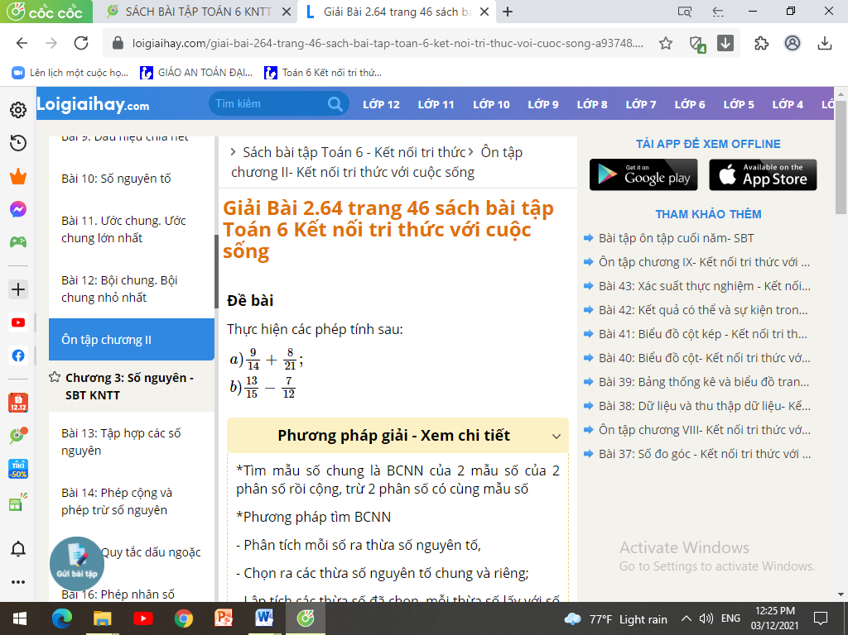
Bài 26: Tìm ƯCLN của: a) 35 và 105; b) 15; 180 và 165.
Bài 27: Tuấn và Hà mỗi người mua một số hộp bút chì màu, trong đó mỗi hộp đều có từ hai chiếc bút trở lên và số bút trong mỗi hộp là như nhau. Tính ra Tuấn mua 25 bút, Hà mua 20 bút. Hỏi mỗi hộp bút chì màu có bao nhiêu chiếc?
Bài 28:
28.1. Tìm số tự nhiên a lớn nhất, biết rằng 480 ⁝ a và 720 ⁝ a.
28.2. Các phân số sau có là phân số tối giản hay không? Hãy rút gọn chúng nếu chưa tối giản.
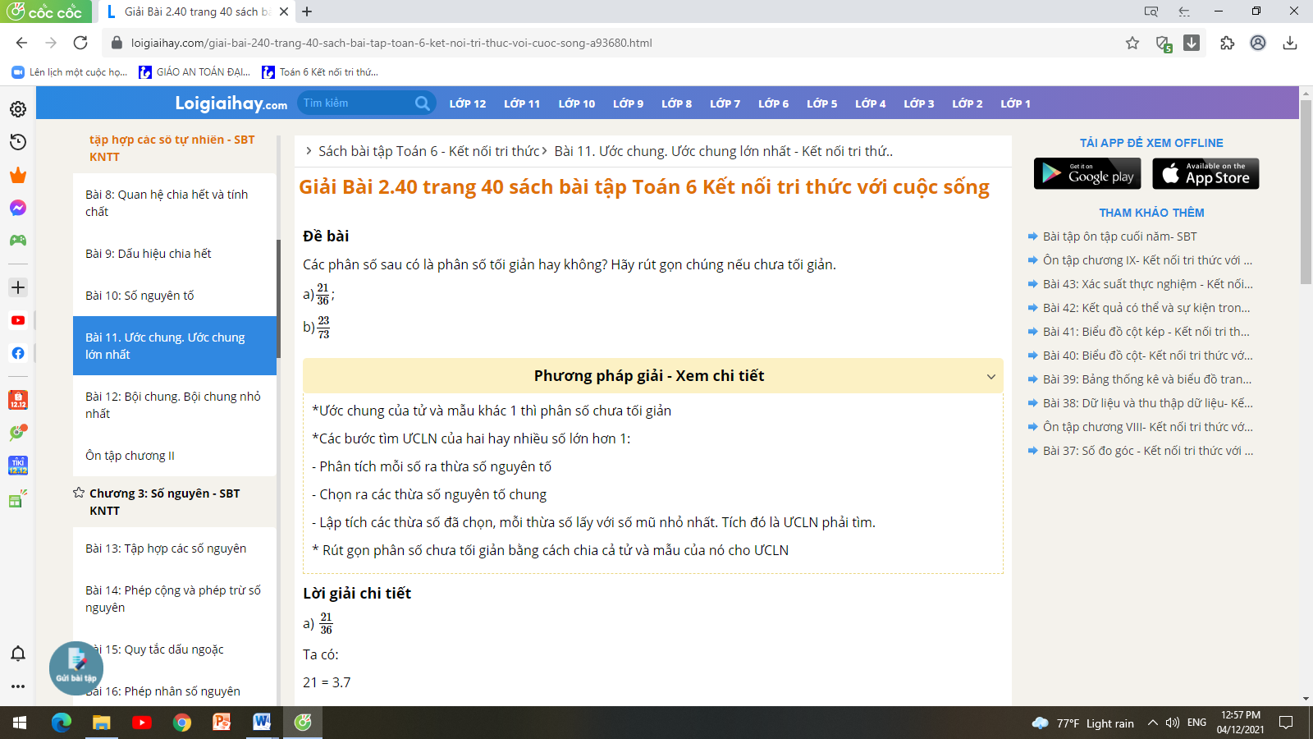
28.3. Quy đồng mẫu các phân số sau:
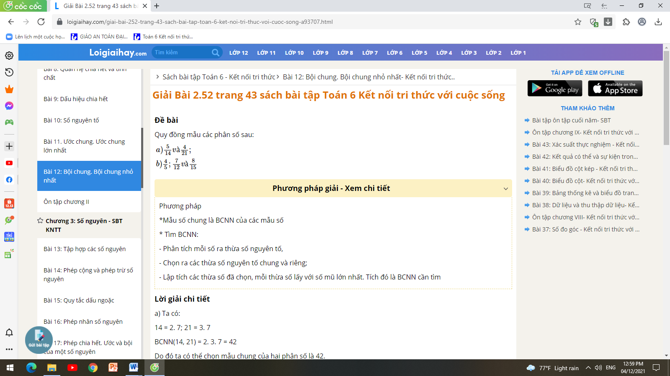
Bài 29:
29.1. Hãy tìm các tập B(8), B(12) và BC(8, 12).
29.2. Hãy tìm BCNN(105, 140) rồi tìm BC(105, 140)
29.3. Tìm BCNN của hai số m, n biết: a) m = 2.3³.7²; n = 3².5.11² b) m = 2⁴.3.5⁵; n = 2³.3².7²
29.4. Có ba bạn học sinh đi dã ngoại, sử dụng tin nhắn để thông báo cho bố mẹ nơi các bạn ấy đi thăm. Nếu như lúc 9 giờ sáng ba bạn cùng nhắn tin cho bố mẹ, hỏi lần tiếp theo ba bạn cùng nhắn tin lúc mấy giờ? Biết rằng cứ mỗi 45 phút Nam nhắn tin một lần, Hà 30 phút nhắn tin một lần và Mai 60 phút nhắn tin một lần.
29.5. Trong một buổi tập đồng diễn thể dục có khoảng 400 đến 500 người tham gia. Thầy tổng phụ trách cho xếp thành hàng 5, hàng 6 và hàng 8 thì đều thấy thừa một người. Hỏi có chính xác bao nhiêu người dự buổi tập đồng diễn thể dục.
29.6. Vua Lý Công Uẩn (Lý Thái Tổ) dời đô từ Hoa Lư về Đại La (nay là Hà Nội) năm thuộc thế kỉ thứ XI. Biết là số có bốn chữ số chia hết cho cả 2; 5; 101. Em hãy cho biết vua Lý Thái Tổ đã dời đô vào năm nào.
Chương III. Số nguyên
Bài 30: a) Diễn đạt lại thông tin sau mà không dùng số âm: “Độ cao trung bình của thềm lục địa Việt Nam là – 65 m”.
b) Ông Tám nhận được tin nhắn từ ngân hàng về thay đổi số dư trong tài khoản của ông là - 210 800 đồng. Em hiểu thế nào về tin nhắn đó?
c) Biểu diễn các số sau trên cùng một trục số: 3; - 3; - 5; 5; - 1; 1.
d) Liệt kê các phần tử của tập hợp sau theo thứ tự tăng dần:
M = {x ∈ Z| x có tận cùng là 2 và - 15 < x ≤ 32}
Bài 31: a) Vào một ngày tháng Một ở Moscow (Liên Bang Nga), ban ngày nhiệt độ là - 7ºC. Hỏi nhiệt độ đêm hôm đó là bao nhiêu nếu nhiệt độ giảm 2ºC.
b) Tài khoản ngân hàng của ông A có 25 784 209 đồng. Trên điện thoại thông minh, ông A nhận được ba tin nhắn:
(1) Số tiền giao dịch - 1 765 000 đồng;
(2) Số tiền giao dịch 5 772 000 đồng;
(3) Số tiền giao dịch – 3 478 000 đồng.
Hỏi sau ba lần giao dịch như trên, trong tài khoản của ông X còn lại bao nhiêu tiền?
Bài 32: Tính một cách hợp lí:
a) 387 + ( - 224) + ( - 87); b) ( - 75) + 329 + ( - 25)
c) 11 + ( - 13) + 15 + ( - 17); d) ( - 21) + 24 + ( - 27) + 31.
Bài 33: Tính một cách hợp lí:
a) (62 - 81) – (12 – 59 + 9); b) 39 + (13 – 26) – (62 + 39).
c) 32 – 34 + 36 – 38 + 40 – 42; d) 92 – (55 – 8) + ( - 45).
e) Tính tổng các phần tử của tập hợp M = {x ∈ Z| - 20 ≤ x ≤ 20};
Bài 34: Tìm số nguyên x, biết:
a) 9. (x + 28) = 0; b) (27 – x). (x + 9) = 0; c) ( - x). (x – 43) = 0.
Bài 35: Tính một cách hợp lí:
a) (29 – 9). ( - 9) + ( - 13 – 7). 21; b) ( - 157). (127 – 316) – 127. (316 – 157).
Bài 36: Thực hiện phép chia: a) 735: ( - 5); b) ( - 528): ( - 12); c) ( - 2 020): 101.
Bài 37: a) Tìm các bội khác 0 của số 11, lớn hơn - 50 và nhỏ hơn 100.
b) Liệt kê các phần tử của tập hợp sau: P = {x ∈ Z| x ⁝ 3 và - 18 ≤ x ≤ 18}.
c) Hãy phân tích số 21 thành tích của hai số nguyên.
d) Số nguyên a có phần dấu là ” - ” và phần số tự nhiên là 27. Hãy viết số a và tìm số đối của a.
Bài 38: Tính giá trị của biểu thức; tìm cách tính hợp lí:
a) 21. 23 – 3. 7. ( - 17); b) 42. 3 – 7. [( - 34) + 18].
c) 71. 64 + 32. ( - 7) – 13. 32; d) 13. (23 – 17) – 13. (23 + 17).
Bài 39: a) Số Tìm x, nếu (38 – x). (x + 25) = 0.
b) Tìm các bội của 6 lớn hơn - 19 và nhỏ hơn 19.
c) Tìm tất cả các ước chung của hai số 36 và 42.
Chương IV. Một số hình phẳng trong thực tiễn
Bài 1: Quan sát Hình vẽ và cho biết: Hình nào là hình tam giác đều, hình nào là hình vuông, hình nào là hình lục giác đều?
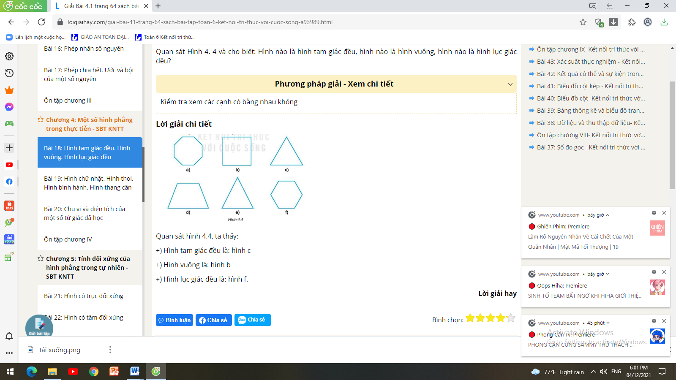
Bài 2: Quan sát Hình dưới đây:
a) Hãy kiểm tra xem có mấy hình lục giác đều. Đó là những hình nào?
b) Có tất cả bao nhiêu tam giác đều?
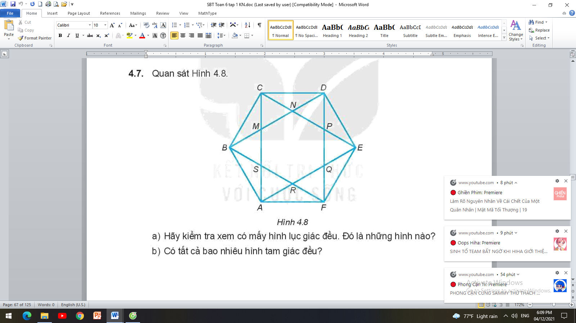
Bài 3:
3.1: a) Quan sát Hình và cho biết hình nào là hình chữ nhật, hình nào là hình thoi.
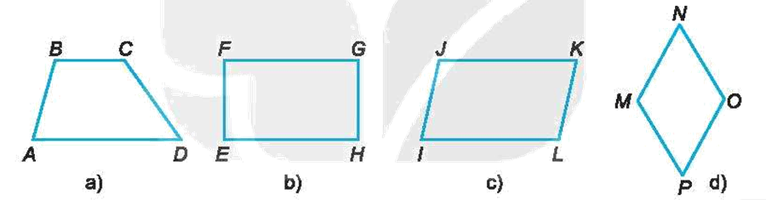
b) Quan sát Hình và cho biết hình nào là hình bình hành, hình nào là hình thang cân.
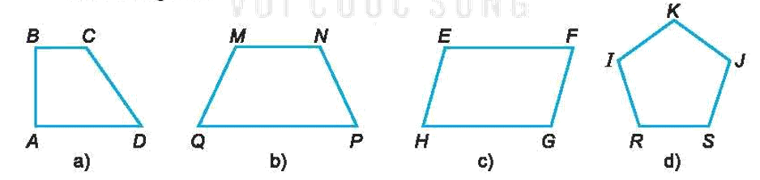
3.2: a) Vẽ tam giác đều MNP có cạnh MN = 4cm.
b) Vẽ hình vuông DEFQ có cạnh DE = 5 cm. Vẽ hai đường chéo DF và EQ.
Hãy kiểm tra xem DF và EQ có vuông góc với nhau không?
c) Vẽ hình chữ nhật DEFG có DE = 3cm; EF = 5cm.
d) Vẽ hình thoi MNPQ có cạnh MN = 4cm.
e) Vẽ hình bình hành EFHK có EF = 3cm; FH = 4cm.
f) Vẽ hình thoi MNPQ có cạnh bằng 5cm và một góc bằng 60º.
Bài 4: a) Tính diện tích và chu vi hình chữ nhật có chiều dài 10cm và chiều rộng 8cm
b) Một miếng gỗ hình chữ nhật có kích thước một chiều là 8cm, diện tích là 56 cm² . Tìm kích thước còn lại của miếng gỗ.
Bài 5: Tính diện tích các hình sau:
a) Hình vuông có cạnh 5cm;
b) Hình thang cân có độ dài hai cạnh đáy là 6cm và 10cm, chiều cao 4cm;
c) Hình thoi có độ dài hai đường chéo là 6cm và 10 cm;
d) Hình bình hành có độ dài một cạnh bằng 12cm và chiều cao tương ứng bằng 4cm.
Bài 6: Tính chu vi và diện tích của mảnh vườn có hình dạng và kích thước như Hình 4.20.
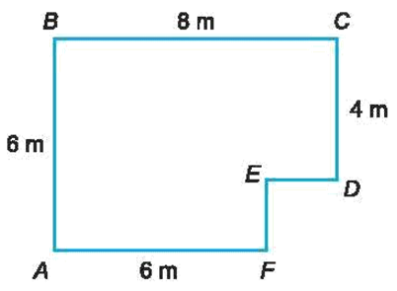
Bài 7: Một mảnh sân nhà có hình dạng và kích thước như Hình vẽ dưới đây.
a) Tính diện tích mảnh sân.
b) Nếu lát sân bằng những viên gạch hình vuông có cạnh 50 cm thì cần bao nhiêu viên gạch?
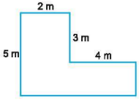
Bài 8: Một khu vườn hình chữ nhật có diện tích 3 600 m², chiều rộng 40m, cửa vào khu vườn rộng 5m. Người ta muốn làm hàng rào xung quanh vườn bằng hai tầng dây thép gai. Hỏi cần phải dùng bao nhiêu mét dây thép gai để làm hàng rào?
Bài 9: Sân nhà bà B hình chữ nhật có chiều dài 15m và chiều rộng 9m. Bà B mua loại gạch lát nền hình vuông có cạnh 0,6m để lát sân. Biết rằng mỗi thùng có 5 viên gạch. Hỏi bà B cần mua bao nhiêu thùng gạch để đủ lát sân?

